2023/10/10

TEAM 11

版本 <1.0>

用户界面设计

项目名称：网上书店运营系统

的设计与实现

1. **简介**
   1. **目的**

本文档用于说明网上书店运营系统的用户界面 (UI) 设计中所采用的标准。

* 1. **范围**

本文档包括在此 Web 站点中使用的所有 UI 元素

* 1. **参考**

该文档参考了以下文档：

* 《项目开发计划》
* 《需求规约》

1. **概述**

用户界面设计需要实现需求规约中的主要功能，给出明确的主界面和各界面之间的导航路径。同时赋予用户控制权，减少用户的记忆负担，保持界面一致。目前的效果图并未呈现最终结果，经过测试后会进行进一步的改善。

1. **色彩风格**

色彩采用主基调白色，用淡粉色淡蓝色渐变搭配不同明暗程度的黑白，字体主要采用宋体以及庞门正道粗书体。

1. **主要页面布局**

顾客：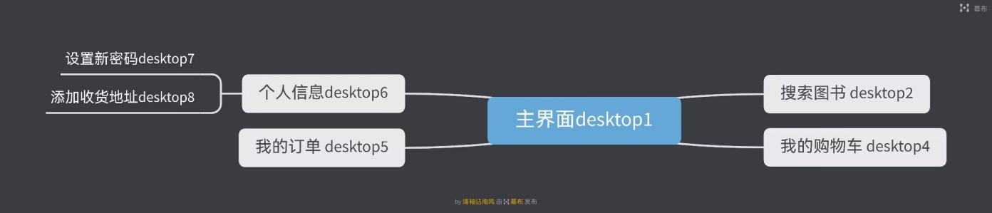

管理员：

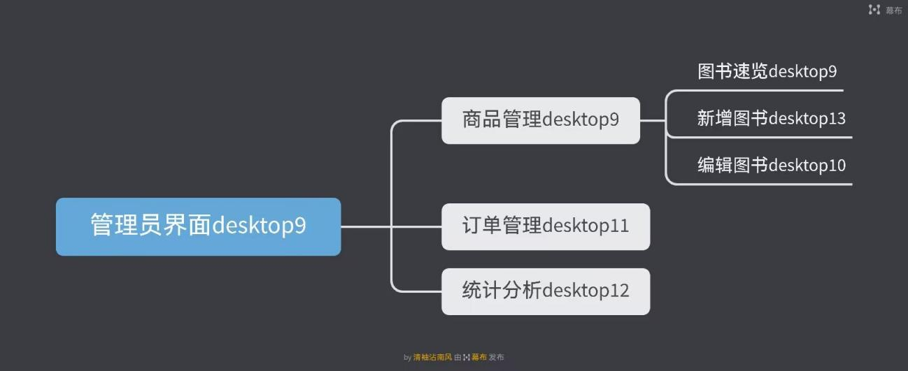

1. **界面设计效果图**

主界面**：**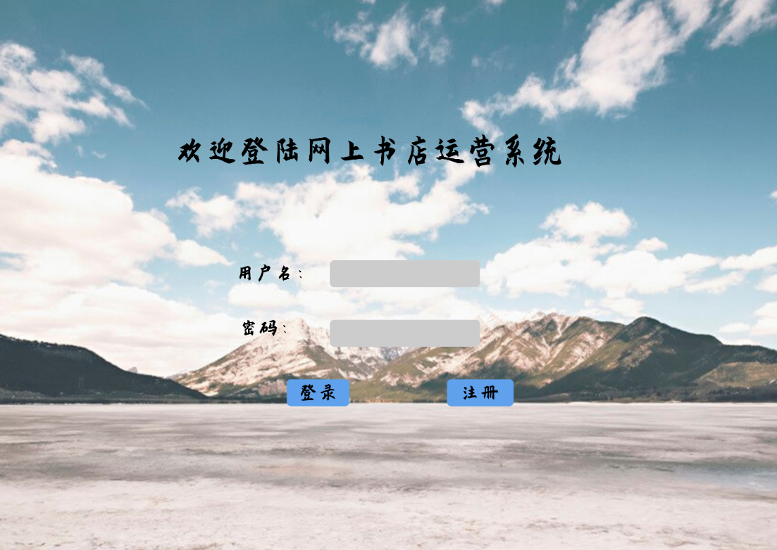

顾客：

1. 搜索图书： 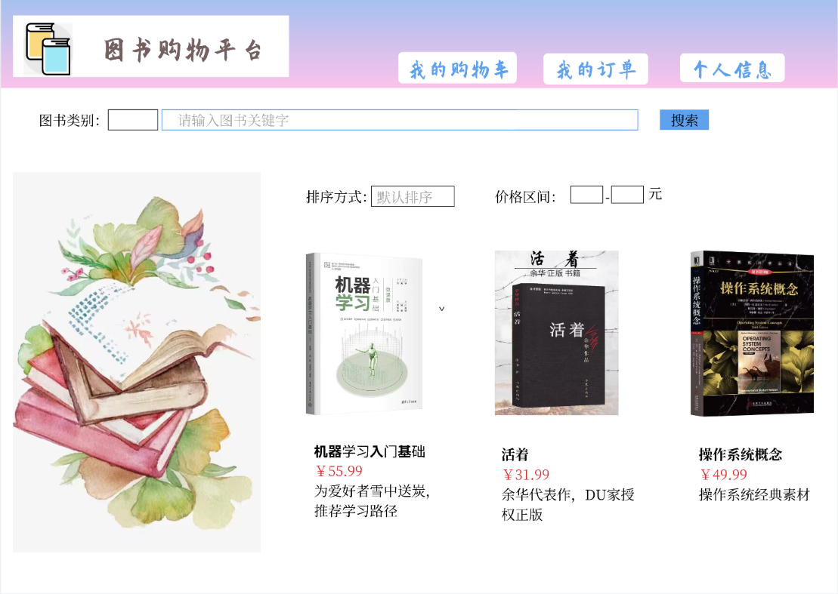

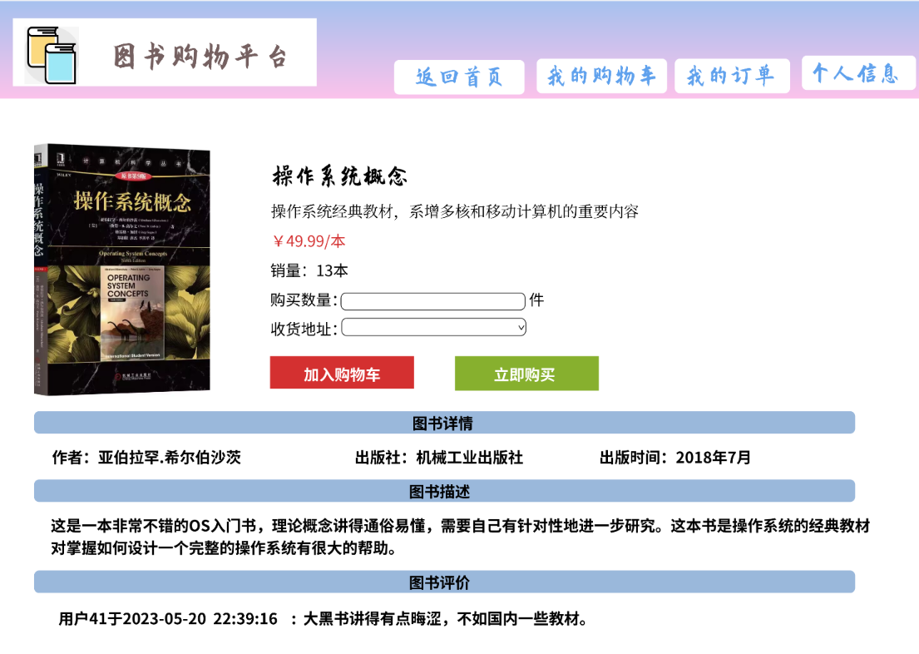

1. 我的购物车

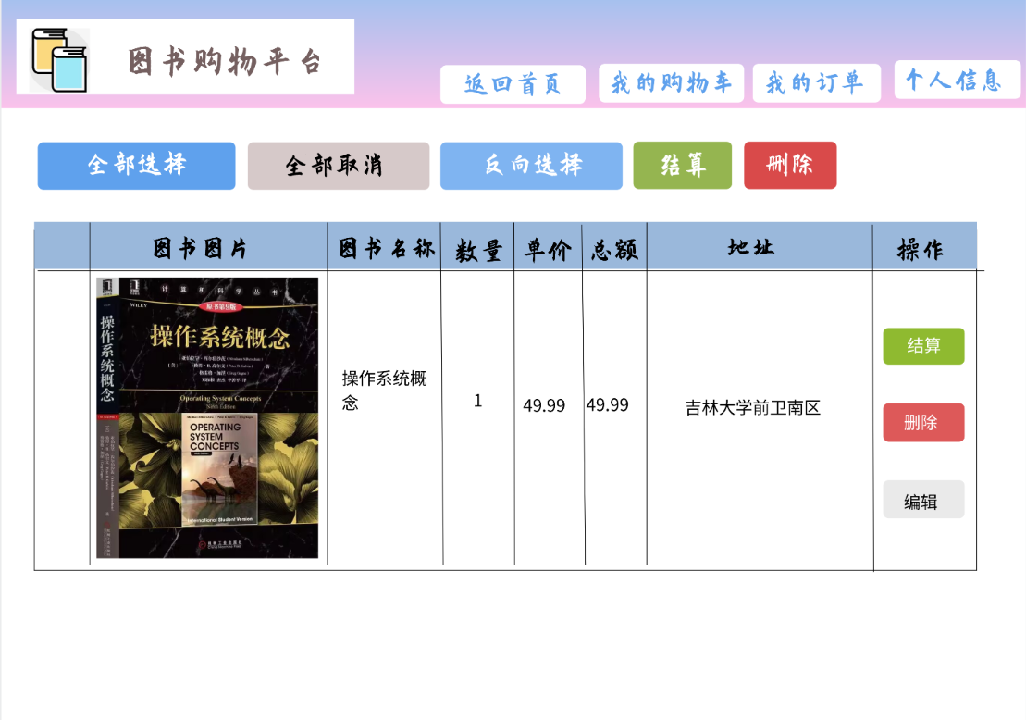

1. 我的订单

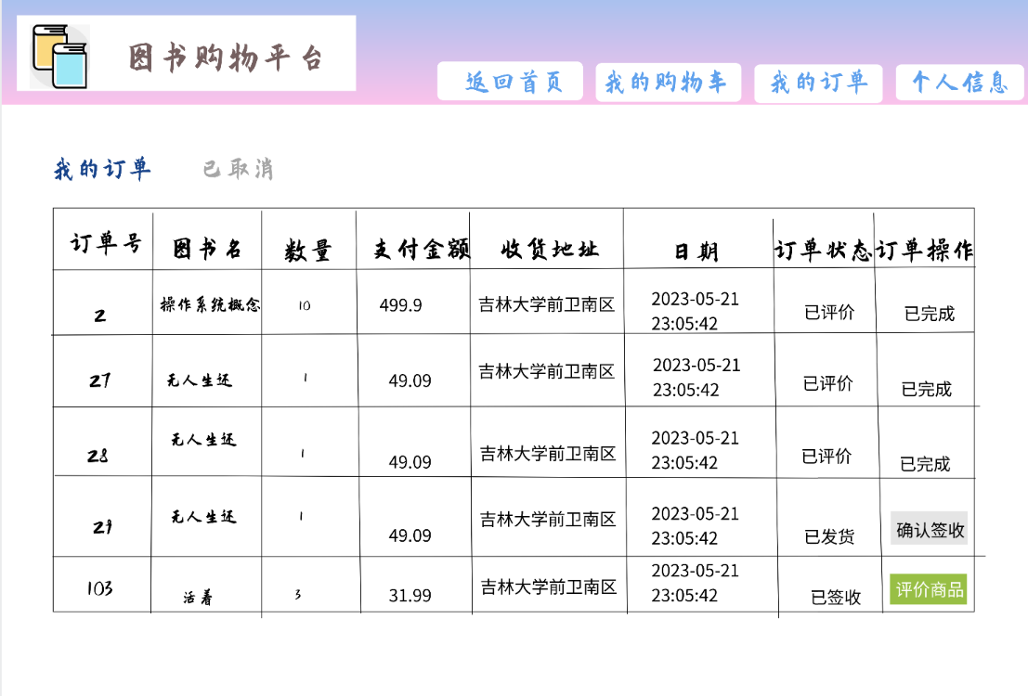

1. 个人信息

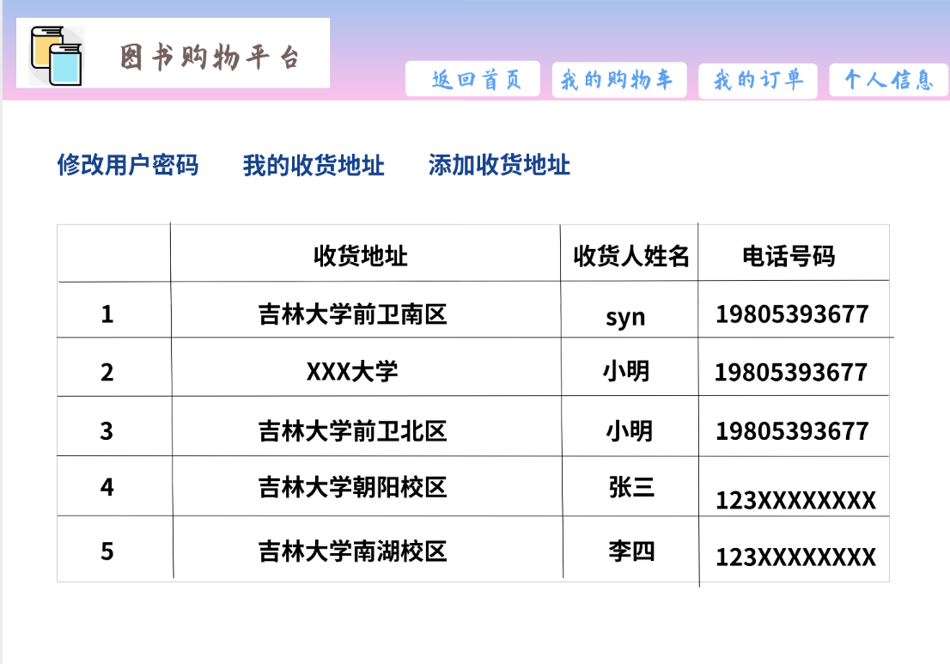

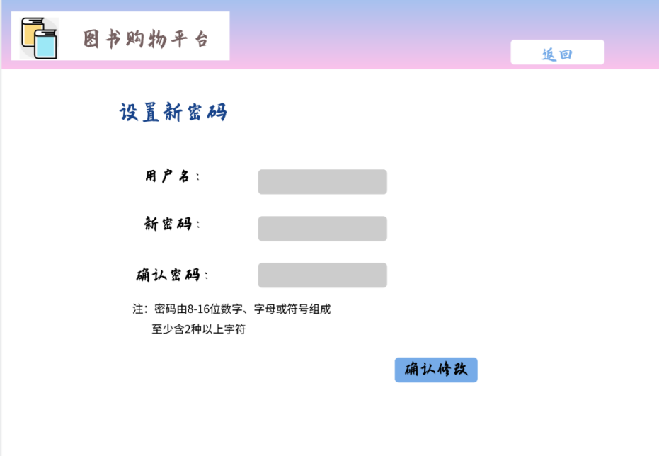

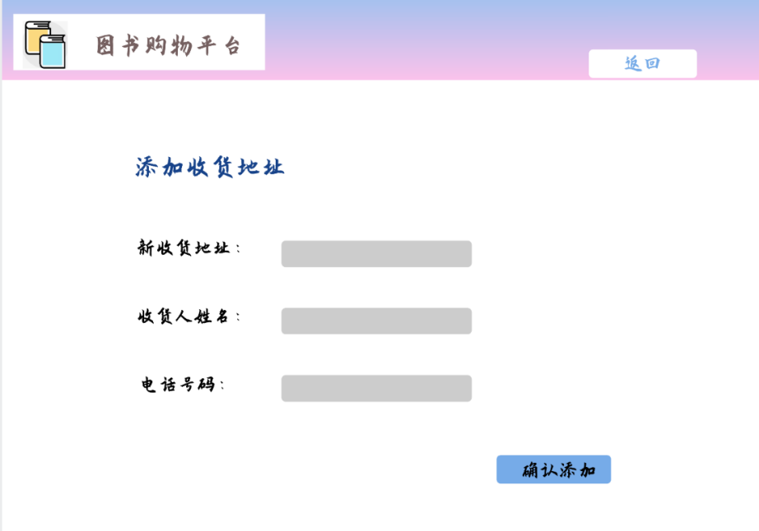

管理员：

1. 图书管理

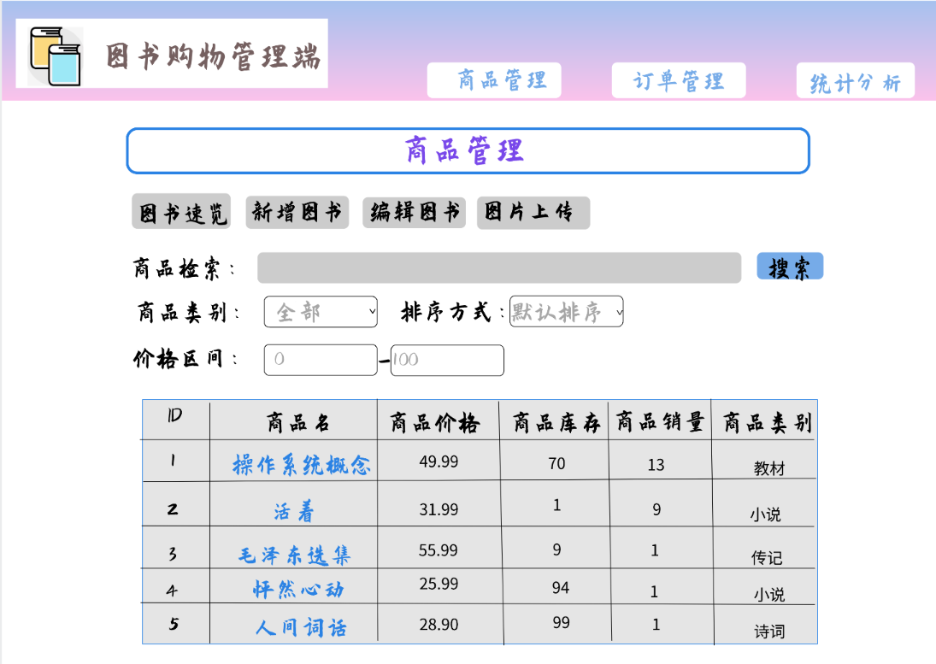

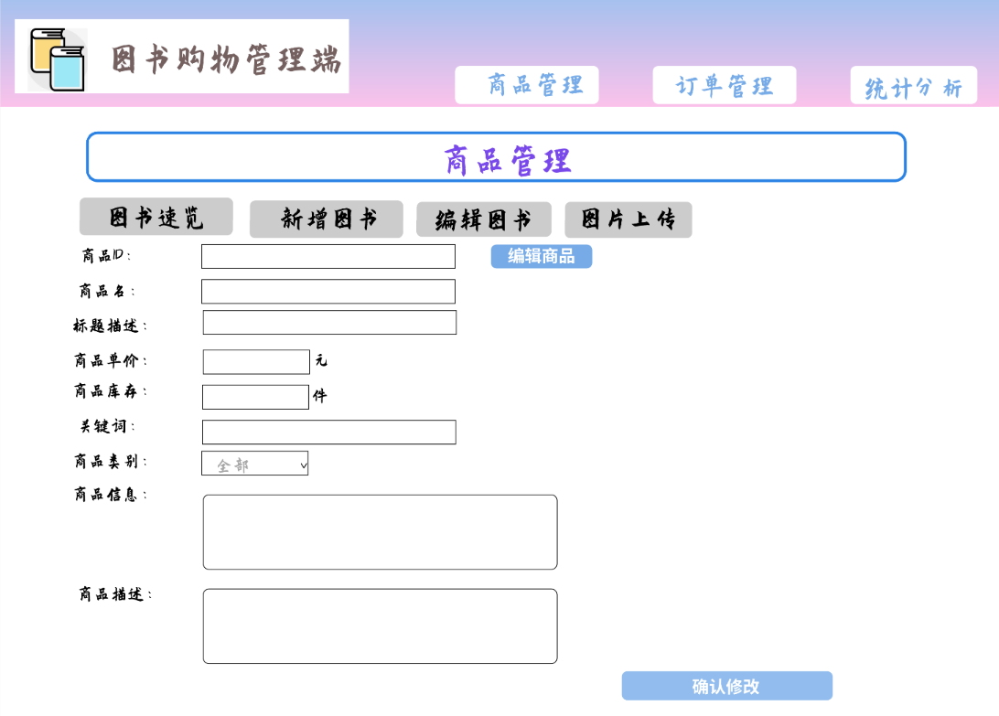

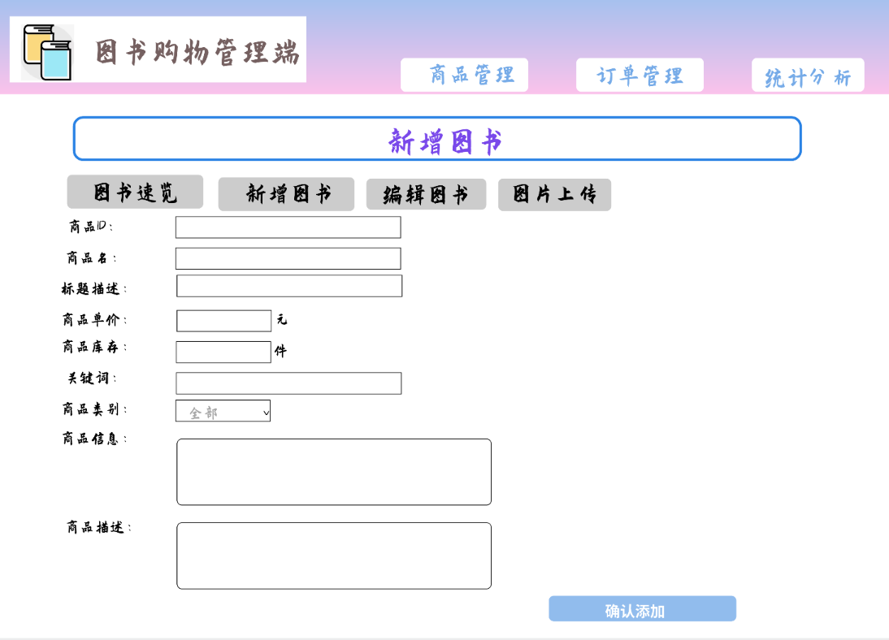

1. 订单管理

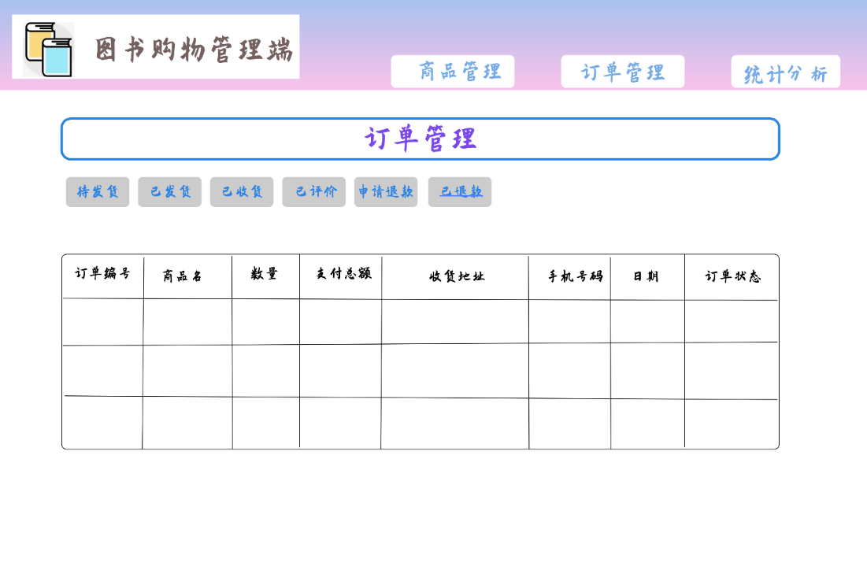

1. 统计分析

